PRESSE-INFORMATION

Optische Einheit in Bad und Küche

Mit „Colour Fitting“ von Dural ganzheitliche Designs erzielen

Mit neuen Farbwelten bringt Dural seine Produkte für Bad und Küche nun harmonisch zusammen. Unter dem Namen „Colour Fitting“ wird damit die farbliche Abstimmung von Profilen, Ablagen und Duschrinnen vereinfacht. Insgesamt vier moderne Farben stehen zur Verfügung.

Ein harmonisches Gesamtbild in Küche oder Bad wertet den Raum optisch auf und sorgt für Wohlfühlcharakter. In diesem Kontext bietet Dural nun abgestimmte Farbwelten für viele Produkte. Im Neuheiten-Katalog 2023 bietet der Profilspezialist aus dem Westerwald vier verschiedene Designs an: Die Produkte mit den Farben Schwarz, Betongrau und Sand bestehen dabei aus pulverbeschichtetem Aluminium beziehungsweise aus strukturbeschichtetem Edelstahl. Die Edelstahl-Variante ist mit einem Feinschliff veredelt.

Bei den einzelnen Produkten handelt es sich um Fliesenprofile passend zur Duschausstattung. So sind bei Dural quadratische oder Viertelkreis-Abschlussprofile sowie das Profil Duraplus Diamond mit 45 Grad Diamant-Cut erhältlich. Zudem gibt es mit Durosol ein farblich passendes Winkel-Abschlussprofil und mit Shower-GK einteilige Gefällekeile, Glasaufnahmeprofile für Boden und Wand sowie ein Wandanschlussprofil. Für die bodengleiche Dusche hat Dural die Duschrinne myVario-Line in 60 verschiedenen Varianten sowie das Ablagesystem TI-Shelf im Sortiment. Unterschiedliche Design-Lochungen sorgen hierbei für zusätzliche Individualität.

Ob in edlem matt-schwarz, eleganten sand, trendigen betongrau oder in klassischem Edelstahl-Design – die neuen Farbwelten für Fliesenprofile und Duschausstattungen bringen ein einheitliches Bild ins Badezimmer und die Küche. Für den Fachhandel bietet Dural dabei ein modular bestückbares Showroom-Display, auf dem die farblich passenden Produkte ansprechend präsentiert werden können.
ca. 1.800 Zeichen

Belegexemplar und Rückfragen bitte an:

DURAL GmbH
Stefanie Görtz, Head of Marketing and Communication
Südring 11, D-56412 Ruppach-Goldhausen
Telefon: +49 (0) 2602 / 9261-629, S.Goertz@dural.de

Kommunikation2B
Mareike Wand-Quassowski
Westfalendamm 241, D-44141 Dortmund,
Telefon: +49 (0) 231 330 49 323, E-Mail: m.quassowski@kommunikation2b.de

Über DURAL
Seit 1981 entwickelt und vertreibt Dural Profile, Systeme und Lösungen. Das Unternehmen ist in mehr als 70 Ländern und auf allen fünf Kontinenten vertreten. Mit Profilen für Fliesen, Natursteine, Parkett, Laminat und Designbeläge sorgt Dural für perfekte Übergänge, dauerhaften Schutz und ansprechende Optik auf Böden und Wänden. Duschrinnensysteme und Duschablagen unterstützen die Einrichtung bodengleicher Duschen. Und für die abdichtende, dämmende, rissüberbrückende und/oder entkoppelnde Bodengestaltung von Außen- und Innenbereichen hält Dural passende Mattensysteme bereit.

Bildunterschriften

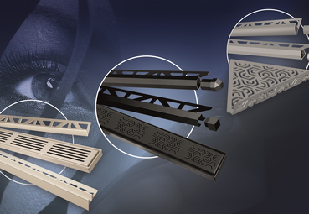
[22-03 Colour Fitting]
Mit neuen Farbwelten für Fliesenprofile und Duschausstattungen bringt Dural ein einheitliches Design ins Badezimmer.
Foto: Dural

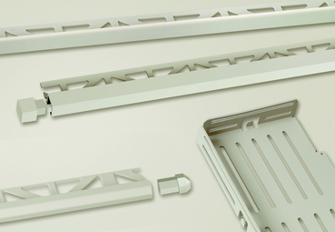
[22-03 Sand]
Farblich abgestimmte Profile, Ablagen und Duschrinnen bewirken eine harmonische Optik im Badezimmer.
Foto: Dural

